CENTRO DE FORMACIÓN SENA

TECNOLOGÍA EN ANÁLISIS Y DESARROLLO DE SOFTWARE (ADSO)

DOCUMENTO DE ANÁLISIS Y REQUISITOS DEL SOFTWARE
Nombre del Proyecto: Store Caps - Tienda Virtual de Gorras

Fase del Proyecto: Análisis
Entregable: Semana 1 - Análisis y Requisitos

1. DESCRIPCIÓN DEL PROYECTO Y PROBLEMA IDENTIFICADO
1.1 Planteamiento del Problema
En el mercado actual de accesorios y moda urbana, las tiendas físicas y pequeños emprendimientos dedicados a la venta de gorras (caps) enfrentan severas limitaciones de alcance geográfico, gestión de inventario en tiempo real y optimización del proceso de venta. La dependencia de canales de venta informales o exclusivamente presenciales genera:
- Pérdida de clientes por falta de un catálogo digital accesible las 24 horas.
- Ineficiencia en el procesamiento de pedidos y consulta de stock.
- Ausencia de métricas claras sobre productos más vendidos e historial de compras.
1.2 Descripción de la Solución
Store Caps es una plataforma e-commerce (tienda virtual) diseñada para la comercialización de gorras exclusivas y urbanas. El sistema permite a los clientes explorar un catálogo interactivo con filtros por categoría/estilo, gestionar un carrito de compras y realizar solicitudes de pedido, mientras ofrece al administrador un panel para gestionar inventario, categorías y pedidos recibidos.
2. OBJETIVOS DEL PROYECTO
2.1 Objetivo General
Desarrollar una aplicación web e-commerce interactiva y escalable para la tienda Store Caps, que automatice el proceso de exhibición, selección y gestión de pedidos de gorras, mejorando la experiencia de compra del usuario y la eficiencia operativa del negocio.
2.2 Objetivos Específicos
- Diseñar e implementar un catálogo de productos dinámico con filtros por estilo, marca, color y precio.
- Desarrollar un sistema de carrito de compras que permita agregar, modificar cantidades y calcular totales de manera reactiva.
- Establecer la estructura de usuarios diferenciando los roles de Cliente y Administrador.
- Definir los requisitos funcionales y no funcionales que garanticen el correcto rendimiento, seguridad y usabilidad del sistema.

3. IDENTIFICACIÓN DE USUARIOS O ACTORES DEL SISTEMA
Actor | Descripción | Permisos Principales
Cliente / Visitante | Usuario final que navega en la tienda para comprar gorras. | Ver catálogo, filtrar productos, ver detalles de gorra, agregar al carrito y enviar pedido.
Administrador | Encargado de la gestión operativa de la tienda Store Caps. | Crear/editar/eliminar gorras del inventario, gestionar categorías, actualizar stock y ver pedidos.
. LISTA DE REQUISITOS FUNCIONALES Y NO FUNCIONALES CON CASOS DE USO
Requisitos funcionales

ID | RF01
NOMBRE | Iniciar sección
TIPO | Requisito funcional
DESCRIPCION | El sistema debe permitir a los usuarios crear una cuenta o iniciar sección en una cuenta ya existente
PRIORIDAD | Alta

ID | RF02
NOMBRE | Recuperar contraseña
TIPO | Requisito funcional
DESCRIPCION | El sistema debe permitir al usuario recuperar su contraseña por medio de su correo personal
PRIORIDAD | Alta

ID | RF03
NOMBRE | Cambiar contraseña
TIPO | Requisito funcional
DESCRIPCION | El sistema debe permitir a los usuarios cambiar su contraseña desde configuraciones en la cuenta una vez ya iniciado sección
PRIORIDAD | Media

ID | RF04
NOMBRE | Mostrar inicio
TIPO | Requisito funcional
DESCRIPCION | El sistema debe presentarse con un inicio con un diseño atractivo para que invite a los usuarios a quedarse, explorar y comprar
PRIORIDAD | Alta

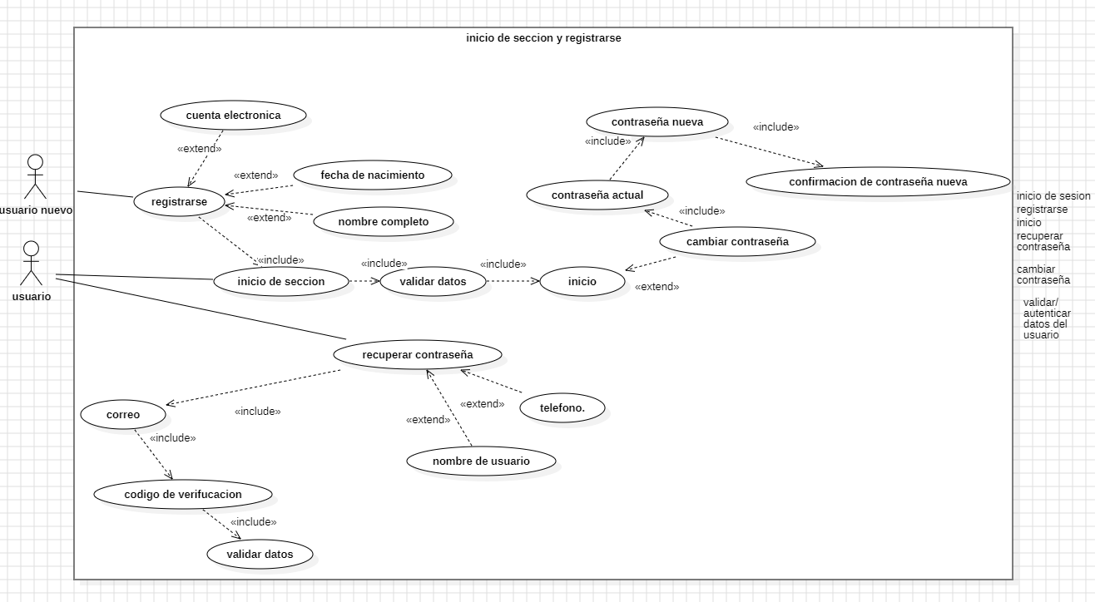

ID | RF05
NOMBRE | Realizar pagos
TIPO | Requisito funcional
DESCRIPCION | El sistema debe permitir a los usuarios seleccionar el método de pago
PRIORIDAD | Media

Id | RF06
Nombre | Agregar al carro
Tipo | Requisito funcional
Descripción | El sistema debe dejar agregar productos (gorras) también modificar cantidades y hasta eliminar productos del carrito de compras
Prioridad | Alta

Id | RF7
Nombre | Realizar envíos
Tipo | Requisito funcional
Descripción | El sistema debe calcular sus tarifas depende la distancia del envió, dejar que el usuario tenga seguimiento de su pedido
Prioridad | Alta

Id | RF08
Nombre | Navegar
Tipo | Requisito funcional
Descripción | El sistema debe dejar buscar y navegar en el sitio, buscar con sugerencias según los gustos del usuario
Prioridad | Alta
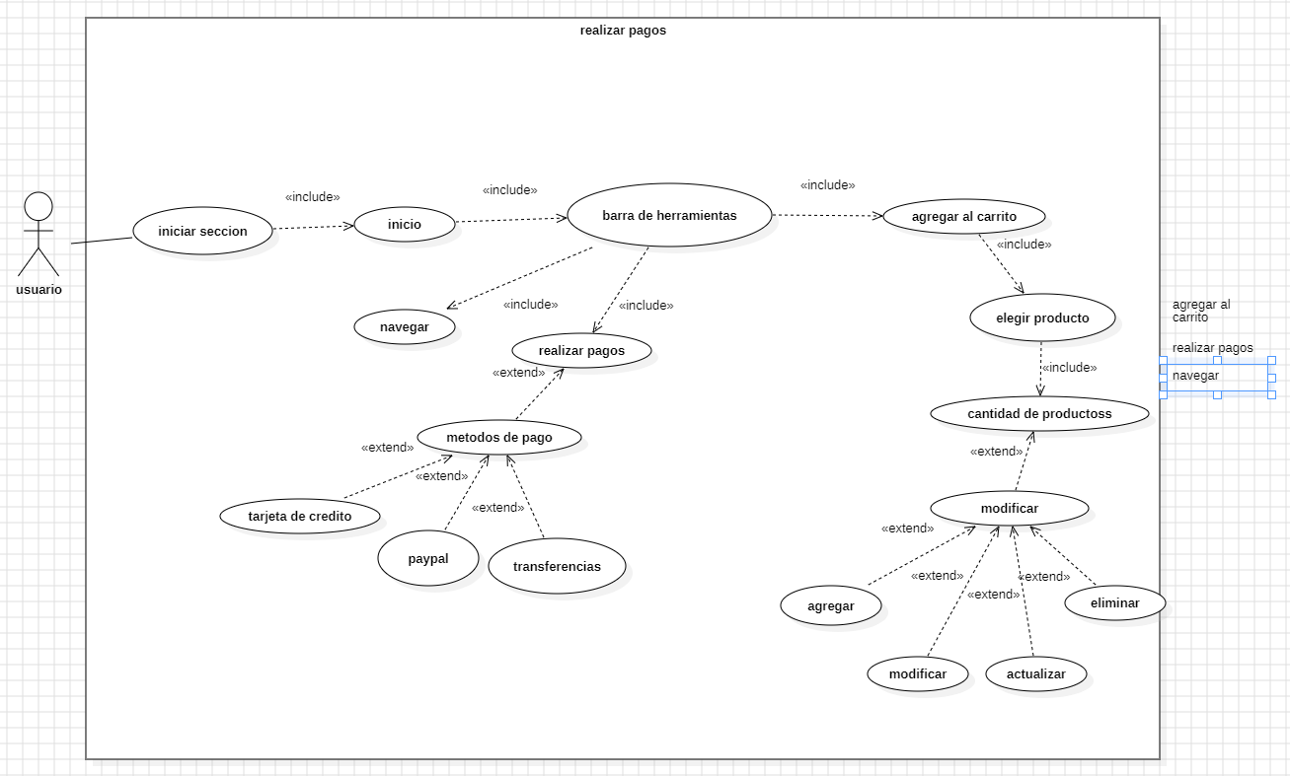

Id | RF09
Nombre | Garantizar la seguridad
Tipo | Requisito funcional
Descripción | El sistema debe proteger la información y también los movimientos dl usuario para tener una navegación segura
Prioridad | Alta

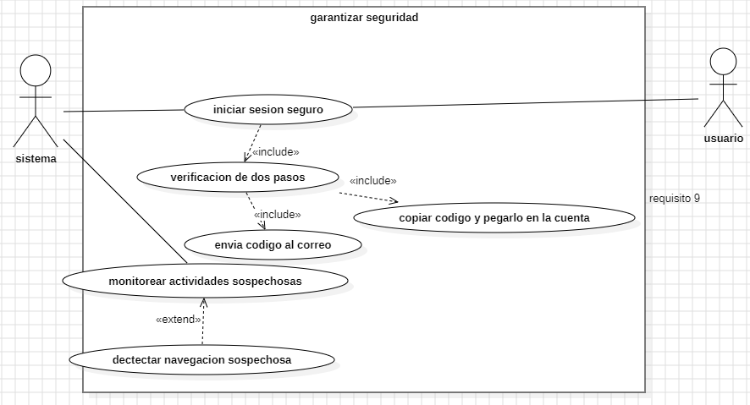

Id | RF10
Nombre | Promocionar
Tipo | Requisito funcional
Descripción | El sistema debe impulsar las ventas por medio de descuentos y promociones
Prioridad | Media
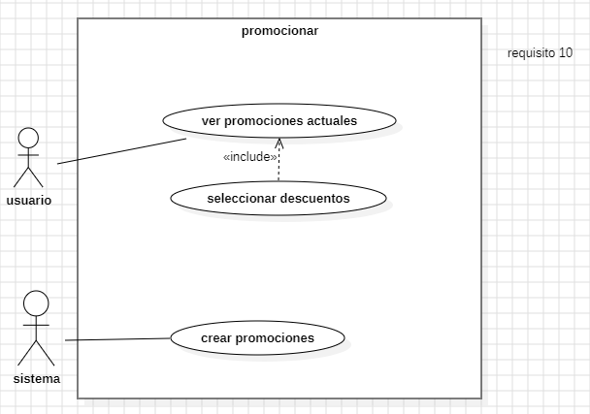

Id | RF11
Nombre | Sitio para comprar
Tipo | Requisito funcional
Descripción | El sistema en su inicio tendrá una pestaña llamada tienda en la cual el usuario podrá ver productos (gorras) por categoría y cada producto listo para agregar al carrito
Prioridad | Alta

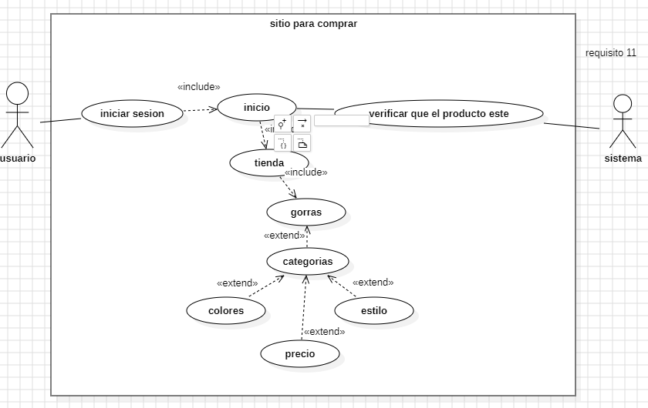

Id | RF12
Nombre | Mostar historial
Tipo | Requisito funcional
Descripción | El sistema debe tener una pestaña en su inicio en el cual podamos ver nuestro historial de los productos vistos anteriormente
Prioridad | Media

Id | RF13
Nombre | Editar
Tipo | Requisito funcional
Descripción | El sistema debe dejar al programador editar la información de productos existentes como precios, nombres, colores, etc.
Prioridad | Alta

Id | RF14
Nombre | descargar
Tipo | Requisito funcional
Descripción | El sistema debe dejar descargar facturas o comprobantes sobre las compras de los usuarios
Prioridad | Media

Id | RF15
Nombre | Detectar errores
Tipo | Requisito funcional
Descripción | El sistema debe detectar errores que el sistema tenga para corregirlos, detectándolos y mandándonos mensajes de aviso y precaución sobre el error
Prioridad | Alta

Id | RF16
Nombre | Evaluar
Tipo | Requisito funcional
Descripción | El sistema debe permitir a los usuarios dar calificaciones y reseñas ya sean buenas o malas sobre los productos
Prioridad | Media

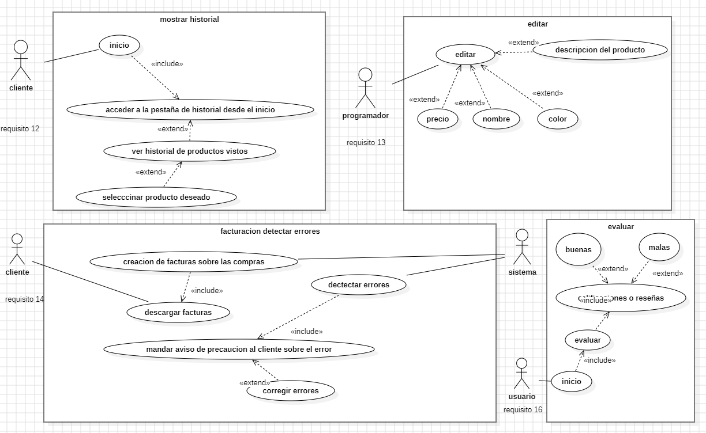

Id | RF17
Nombre | compartir
Tipo | Requisito funcional
Descripción | El sistema debe permitir que el usuario pueda compartir productos o la página principal en redes sociales como WhatsApp, Facebook, etc. Se compartiría por medio de enlaces directos
Prioridad | Baja

Id | RF18
Nombre | Activar notificaciones
Tipo | Requisito funcional
Descripción | El sistema debe dejar a los usuarios activar notificaciones para recibir mensajes directos a su dispositivo electrónico, estas notificaciones pueden ser sobre promociones y nuevos lanzamientos.
Prioridad | Media

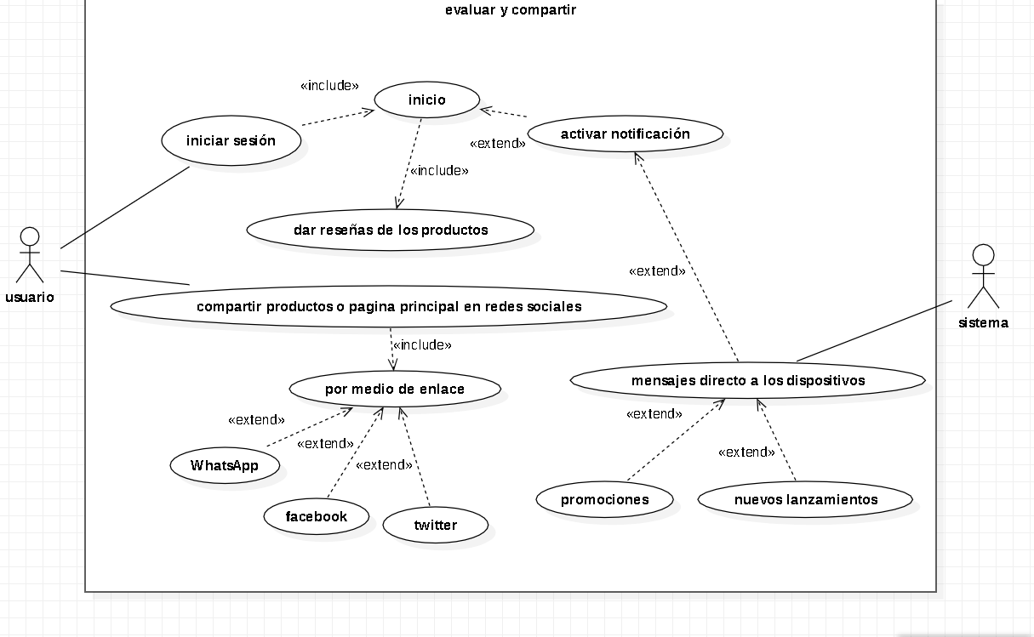

Id | RF19
Nombre | Ordenar el icommers
Tipo | Requisito funcional
Descripción | La página debe ordenar los productos por el precio también por su popularidad y su demanda
Prioridad | Alta

Id | RF20
Nombre | Recomendar
Tipo | Requisito funcional
Descripción | El sistema debe recomendar a los usuarios productos (gorras) según los gustos y comportamientos del usuario
Prioridad | Media

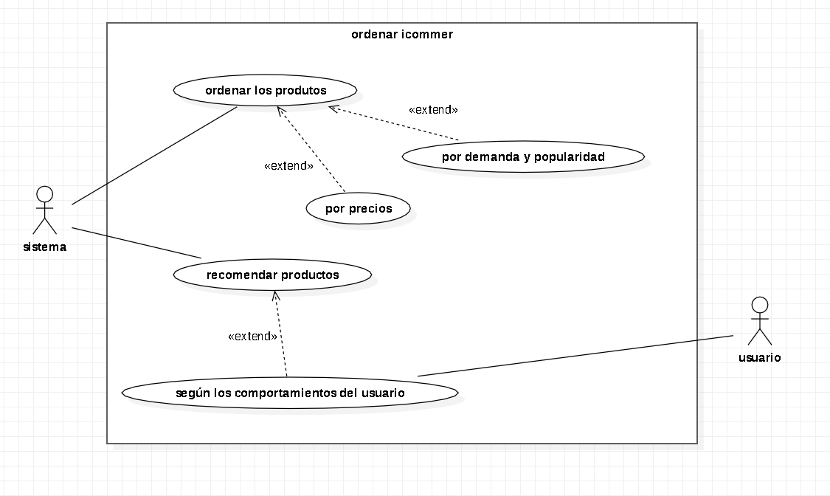

Id | RF21
Nombre | Subir novedades
Tipo | Requisito funcional
Descripción | La página web debe subir a su inicio imágenes de nuevos lanzamientos del catalogo
Prioridad | Media

Id | Rf22
Nombre | Calcular
Tipo | Requisito funcional
Descripción | El sistema debe calcular o dar un aproximado del costo total del producto con su envío y también con sus impuestos (IVA)
Prioridad | Media

Id | RF23
Nombre | Enviar confirmación de compra
Tipo | Requisito funcional
Descripción | El sistema debe enviar mensajes al correo del usuario donde muestre la confirmación de su transacción y su compra online
Prioridad | Alta

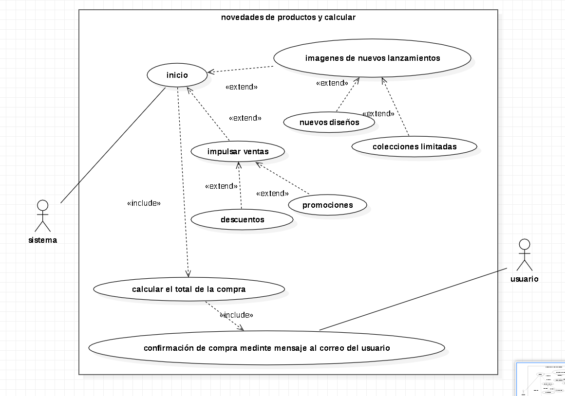

Id | RF24
Nombre | Autenticar usuario
Tipo | Requisito funcional
Descripción | En sistema debe enviar un correo para validar la autenticación del usuario
Prioridad | Alta

Id | RF25
Nombre | Cerrar sección
Tipo | Requisito funcional
Descripción | El sistema debe dejar cerrar sección al usuario y eliminar sus datos o guardarlos también en la página, como al usuario le parezca mejor
Prioridad | Alta

Id | RF26
Nombre | Detectar navegación del usuario
Tipo | Requisito funcional
Descripción | El sistema debe detectar si el usuario está navegando en un dispositivo móvil o tipo escritorio para adaptarse la interfaz
Prioridad | Alta

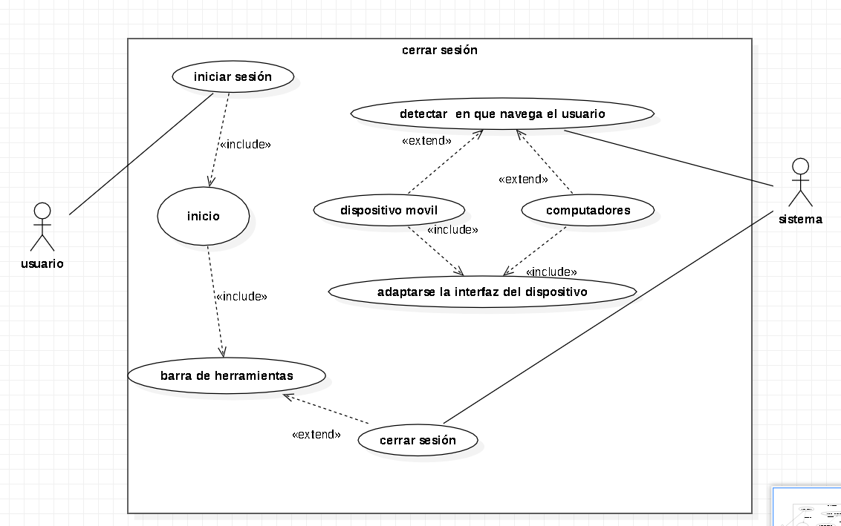

Id | RF27
Nombre | Guardar favoritos
Tipo | Requisito funcional
Descripción | El sistema debe dejar guardar productos en una lista de favoritos para compras
Prioridad | Media

Id | RF28
Nombre | Mostrar disponibilidad
Tipo | Requisito funcional
Descripción | El sistema debe mostrar la disponibilidad de los productos o si ya están agotados
Prioridad | Alta

Id | RF29
Nombre | Mostrar tiempo de entrega
Tipo | Requisito funcional
Descripción | El sistema debe mostrar un tiempo más o menos en el cual se hará la entrega al cliente
Prioridad | Alta

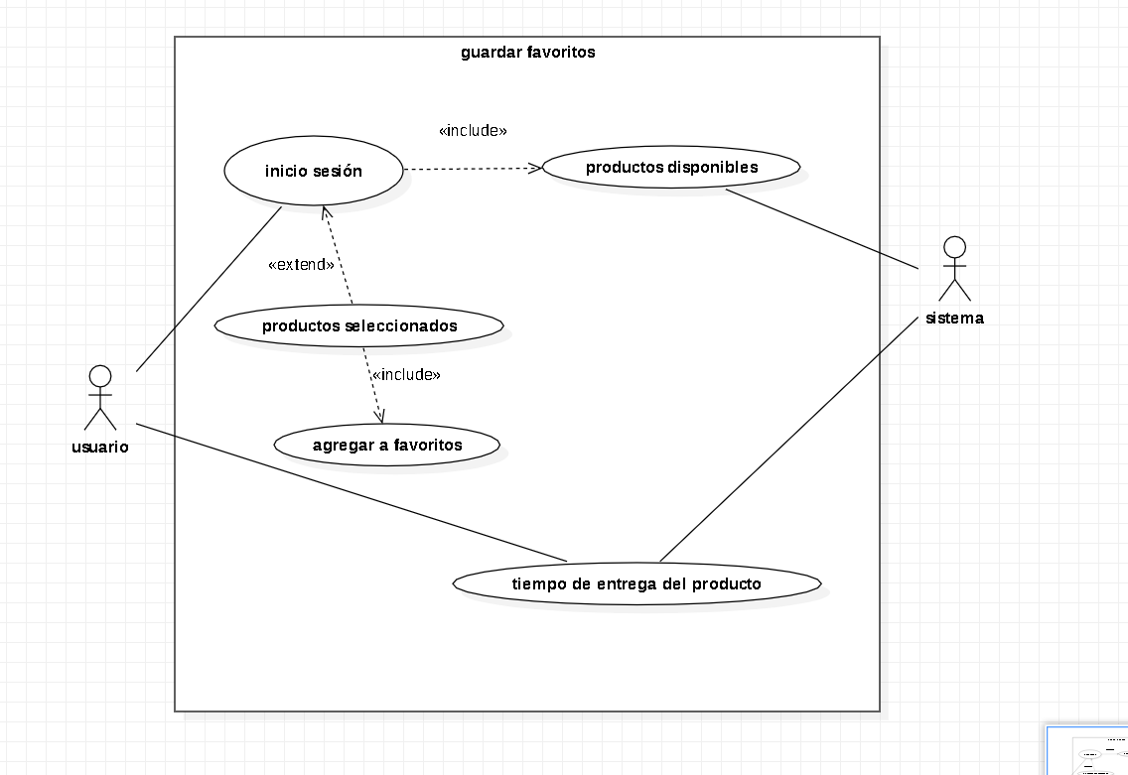

Id | RF30
Nombre | Solicitar confirmación
Tipo | Requisito funcional
Descripción | El sistema debe solicitar al usuario una confirmación antes de agregar o eliminar productos del carrito
Prioridad | Alta

Id | RF31
Nombre | Mostrar políticas
Tipo | Requisito funcional
Descripción | La página debe mostrar sus políticas al comprador
Prioridad | Alta

Id | RF32
Nombre | Integrar redes sociales
Tipo | Requisito funcional
Descripción | El sistema debe agregar en una esquina del inicio los links para ingresar a las redes sociales de la página como lo es Facebook y Instagram
Prioridad | Alta

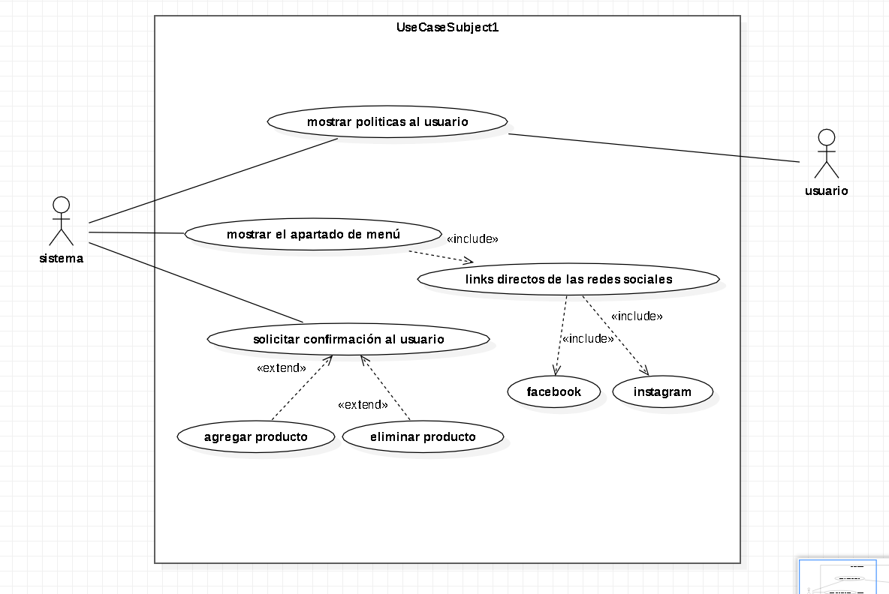

Id | RF33
Nombre | Incluir el logo de la página en su inicio
Tipo | Requisito funcional
Descripción | El sistema debe mostrar el logo oficial de la tienda en la parte superior de la página de inicio de forma visible
Prioridad | Alta

Id | RF34
Nombre | Traducir
Tipo | Requisito funcional
Descripción | El sistema debe traducir el contenido de la página web según el idioma en el que trabaje el navegador del usuario
Prioridad | Alta

Id | RF35
Nombre | Limitar acceso
Tipo | Requisito funcional
Descripción | El sistema debe limitar el acceso a ciertas funciones como la parte administrativa en la que solo pueden acceder usuarios autorizados
Prioridad | Alta

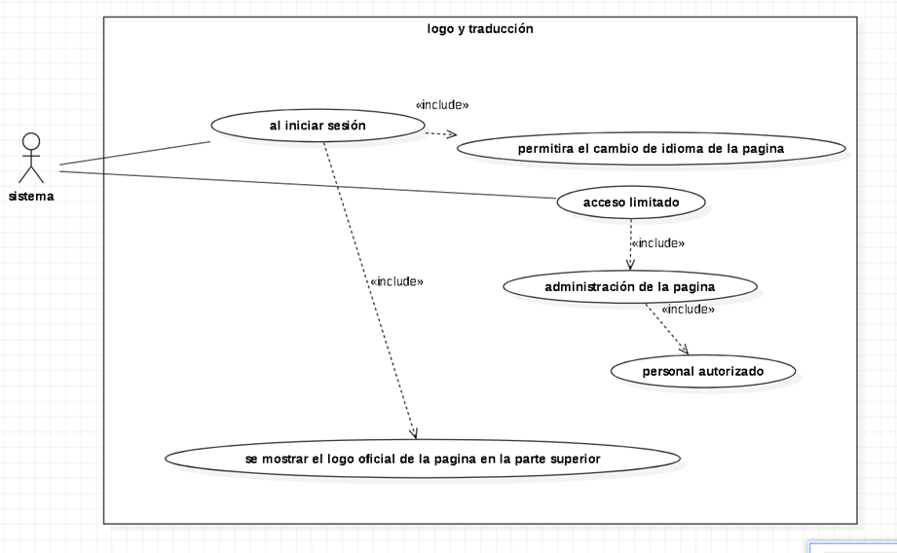

Requisitos no funcionales
Id | RNF01
Nombre | Seguridad autentica
Tipo | Requisito no funcional
Descripción de requisito | Al ingresar la contraseña no debe mostrarse a los usuarios.
Prioridad | Alta

Id | RNF02
Nombre | Seguridad
Tipo | Requisito no funcional
Descripción de requisito | Las contraseñas deben almacenarse encriptadas.
Prioridad | alta

Id | RNF03
Nombre | Seguridad
Tipo | Requisito no funcional
Descripción de requisito | La conexión debe realizarse con HTTPS en todas las páginas.
Prioridad | Alta

Id | RNF04
Nombre | Seguridad
Tipo | Requisito no funcional
Descripción de requisito | El sistema debe bloquear al usuario después de 5 intentos fallidos de inicio de sesión.
Prioridad | Media

Id | RNF05
Nombre | Seguridad en tarjetas
Tipo | Requisito no funcional
Descripción de requisito | Los datos de las tarjetas no deben almacenarse en los servidores.
Prioridad | Alta

Id | RNF06
Nombre | Rendimiento
Tipo | Requisito no funcional
Descripción de requisito | La pagina debe cargar en menos de 3 segundos.
Prioridad | alta

Id | RNF07
Nombre | Rendimiento
Tipo | Requisito no funcional
Descripción de requisito | El tiempo de respuesta al realizar una búsqueda no debe superar los 2 segundos.
Prioridad | media

Id | RNF08
Nombre | rendimiento
Tipo | Requisito no funcional
Descripción de requisito | El carrito de compras debe actualizarse en por lo menos 1 segundo después de añadir un producto.
Prioridad | alta

Id | RNF09
Nombre | rendimiento
Tipo | Requisito no funcional
Descripción de requisito | El sitio debe soportal al menos 100 usuarios al instante sin bajar el rendimiento de la misma.
Prioridad | alta

Id | RNF10
Nombre | rendimiento
Tipo | Requisito no funcional
Descripción de requisito | Las imágenes deben ser optimizadas para no superar los 300KB cada una.
Prioridad | Alta

Id | RNF11
Nombre | Usabilidad
Tipo | Requisito no funcional
Descripción de requisito | El sitio debe ser accesible desde dispositivos móviles y computadores.
Prioridad | Alta

Id | RNF12
Nombre | Usabilidad
Tipo | Requisito no funcional
Descripción de requisito | Los botones principales deben tener por lómenos un tamaño de 40x40 px para facilidad de clic.
Prioridad | media

Id | RNF13
Nombre | usabilidad
Tipo | Requisito no funcional
Descripción de requisito | Debe haber un buscador accesible desde la pagina principal.
Prioridad | alta

Id | RNF14
Nombre | Usabilidad
Tipo | Requisito no funcional
Descripción de requisito | El proceso de compra no debe requerir mas de 4 o 5 pasos.
Prioridad | Alta

Id | RNF15
Nombre | Accesibilidad
Tipo | Requisito no funcional
Descripción de requisito | El sistema debe ser accesible en especial para personas con discapacidad visual.
Prioridad | alta

Id | RNF16
Nombre | confiabilidad
Tipo | Requisito no funcional
Descripción de requisito | El sistema debe recuperarse automáticamente después de un reinicio del servidor.
Prioridad | alta

Id | RNF17
Nombre | confiabilidad
Tipo | Requisito no funcional
Descripción de requisito | El historial de pedidos debe estar disponible al menos 6 meses.
Prioridad | media

Id | RNF18
Nombre | confiabilidad
Tipo | Requisito no funcional
Descripción de requisito | Los enlaces del sitio no deben mostrar la pagina con errores.
Prioridad | Alta

Id | RNF19
Nombre | Confiabilidad
Tipo | Requisito no funcional
Descripción de requisito | El carrito debe mantener los productos, aunque el usuario cierre sesión y vuelva a ingresar.
Prioridad | alta

Id | RNF20
Nombre | confiabilidad
Tipo | Requisito no funcional
Descripción de requisito | La plataforma debe estar disponible al menos en 99.9% del tiempo al mes.
Prioridad | Alta

Id | RNF21
Nombre | mantenibilidad
Tipo | Requisito no funcional
Descripción de requisito | El código debe permitir estar documentado con comentarios claros.
Prioridad | Media

Id | RNF22
Nombre | Mantenibilidad
Tipo | Requisito no funcional
Descripción de requisito | El diseño debe permitir métodos de pago que faciliten este proceso.
Prioridad | Alta

Id | RNF23
Nombre | Mantenibilidad
Tipo | Requisito no funcional
Descripción de requisito | Las actualizaciones del sistema no deben interrumpir la disponibilidad más de 1 hora.
Prioridad | Alta

Id | RNF24
Nombre | Mantenibilidad
Tipo | Requisito no funcional
Descripción de requisito | Los cambios en productos deben reflejarse en el sitio en al menos 5 minutos.
Prioridad | Alta

Id | RNF25
Nombre | Mantenibilidad
Tipo | Requisito no funcional
Descripción de requisito | El sistema debe proporcionar la facturación de la compra al correo.
Prioridad | Media

Id | RNF26
Nombre | Compatibilidad
Tipo | Requisito no funcional
Descripción de requisito | La web debe funcionar correctamente en Chrome, Firefox, Edge y safari.
Prioridad | Alta

Id | RNF27
Nombre | Compatibilidad
Tipo | Requisito no funcional
Descripción de requisito | La pagina debe tener una resolución alta entre 360x640 hasta 1920x1080.
Prioridad | Alta

Id | RNF28
Nombre | Compatibilidad
Tipo | Requisito no funcional
Descripción de requisito | El sistema debe integrarse con pasarelas de pago comunes como PayPal y stripe.
Prioridad | Media

Id | RNF29
Nombre | Escalabilidad
Tipo | Requisito no funcional
Descripción de requisito | La plataforma debe poder crecer para manejar 1000 usuarios concurrentes.
Prioridad | Alta

Id | RNF30
Nombre | Escalabilidad
Tipo | Requisito funcional
Descripción de requisito | El sistema de debe permitir múltiples idiomas en el futuro.
Prioridad | Alta

Id | RNF31
Nombre | Escalabilidad
Tipo | Requisito no funcional
Descripción de requisito | Debe poder gestionar almenos 100 productos en el catálogo.
Prioridad | Media

Id | RNF32
Nombre | Experiencia del usuario
Tipo | Requisito no funcional
Descripción de requisito | El sitio debe mostrar confirmaciones visuales al añadir productos al carrito.
Prioridad | Alta

Id | RNF33
Nombre | Experiencia del usuario
Tipo | Requisito no funcional
Descripción de requisito | Debe existir una sección de preguntas frecuentas.
Prioridad | Media

Id | RNF34
Nombre | Experiencia del usuario
Tipo | Requisito no funcional
Descripción de requisito | El sitio debe notificar al usuario cuando un producto esté fuera de stock.
Prioridad | Alta

Id | RNF35
Nombre | Experiencia de usuario
Tipo | Requisito no funcional
Descripción de requisito | El sistema debe permitir guardar direcciones de envío frecuentes.
Prioridad | Media

Id | RNF36
Nombre | Experiencia de usuario
Tipo | Requisito no funcional
Descripción de requisito | El sitio debe tener un tiempo máximo de inactividad por sesión de 15 minutos.
Prioridad | Media

Id | RNF37
Nombre | Disponibilidad
Tipo | Requisito no funcional
Descripción de usuario | La web debe poder operar las 24 horas, los 7 días de la semana.
Prioridad | Alta

Id | RNF38
Nombre | Disponibilidad
Tipo | Requisito no funcional
Descripción de usuario | El sistema debe notificar a los administradores en caso de fallas.
Prioridad | Alta

Id | RNF39
Nombre | Legal y cumplimiento
Tipo | Requisito no funcional
Descripción de usuario | El sistema debe permitir al usuario eliminar su cuenta si lo solicita.
Prioridad | Alta

Id | RNF40
Nombre | Legal y cumplimiento
Tipo | Requisito no funcional
Descripción de usuario | Los precios deben mostrarse con impuestos claramente indicados.
Prioridad | Media

Id | RNF41
Nombre | Monitoreo
Tipo | Requisito no funcional
Descripción de usuario | Debe existir un panel de administración para visualizar estadísticas de la tienda.
Prioridad | Alta

Id | RNF42
Nombre | Monitoreo
Tipo | Requisito no funcional
Descripción de usuario | El sistema debe permitir detectar picos de trafico y generar alertas.
Prioridad | Alta

Id | RNF43
Nombre | Internacionalización
Tipo | Requisito no funcional
Descripción de usuario | El sistema debe permitir configurar monedas diferentes.
Prioridad | Media

Id | RNF44
Nombre | Disponibilidad
Tipo | Requisito no funcional
Descripción de usuario | La web debe poder operar las 24 horas, los 7 días de la semana.
Prioridad | Alta

Id | RNF45
Nombre | Disponibilidad
Tipo | Experiencia del cliente
Descripción de usuario | El carrito debe mostrar el costo total con envió antes de pagar.
Prioridad | Alta

Id | RNF46
Nombre | Disponibilidad
Tipo | Experiencia del cliente
Descripción de usuario | El usuario debe poder guardar productos como favoritos.
Prioridad | Alta

¿El problema está claramente identificado? Sí. El problema se centra en la limitación de alcance y la desorganización operativa de las tiendas físicas o emprendimientos informales de gorras. Específicamente, enfrentan la falta de un catálogo digital accesible las 24 horas, la ineficiencia al gestionar manualmente el inventario y pedidos, y la pérdida de clientes por no contar con una plataforma centralizada de venta.
2. ¿Las funcionalidades responden al problema?
Sí. Las funcionalidades priorizadas abordan directamente cada punto crítico del problema:Problema: Falta de vitrina digital Solución: Catálogo interactivo con filtros por categoría, estilo y buscador.Problema: Proceso de compra lento e informal Solución: Carrito de compras reactivo con cálculo automático de totales y formulario de pedido.Problema: Descontrol de inventario Solución: Panel de administración (CRUD) para agregar, editar, eliminar productos y actualizar el stock disponible.
3. ¿Los requisitos son comprensibles y verificables?
Sí. Cada requisito funcional (RF) y no funcional (RNF) está estructurado de forma clara, delimitado por módulos y respaldado por Historias de Usuario (HU) que incluyen criterios de aceptación específicos, permitiendo comprobar su cumplimiento mediante pruebas de software directas.
4. ¿El alcance es realista para el tiempo disponible?
Sí. Se definió un Producto Mínimo Viable (MVP - Versión 1.0) enfocado en las características esenciales para poner en marcha la tienda (catálogo, carrito, gestión básica de inventario y pedidos). Se dejaron para fases posteriores integraciones complejas como pasarelas de pago externas o analítica avanzada, garantizando que el proyecto sea 100% entregable dentro del cronograma.

